Stage de circonscription sur le calcul mental (27 novembre au 1er décembre 2017).


Dates : Lundi 27+ Jeudi 30 novembre 2017.
Durée : 6 heures
Public désigné : CM1 et CE2/CM1 (+ Coordonnatrice REP+)
Plan de la formation | Attendus de la formation
Présentation des nouveaux programmes sur le calcul mental (BO Eduscol) + Extraits de rapports.  Présentation de la stratégie du plan académique de mathématique.  Présentation du diaporama sur l’enseignement du calcul mental (source Denis BUTLEN).  Ateliers de réflexion (en collectif ou par groupes)  Phase de synthèse. | - Connaissance des enjeux de l'activité "calcul mental".  - Connaissance des procédures de calcul mental.  - Connaissance des "faits numériques" et leur enseignement.  - Consolidation des connaissances didactiques.
Calcul mental et numérique. | - Découverte de logiciels et analyse de la plus-value pédagogique apportée par les outils numériques.  - Appropriation du logiciel éducatif « Calculatice ».  - Adhésion au rallye mathématique « Calculatice » 2017 /2018.
Dates : Mardi 28 novembre+ Vendredi 1er décembre 2017
Durée : 6 heures
Public désigné : CM1 et CE2/CM1 (+ Coordonnatrice REP+)
Plan de la formation | Attendus de la formation
Présentation d’activités de calcul mental au cycle 3  (Fiches outils).  Présentation d’une séquence.  Présentation d’une progression.  Présentation du kit de ressources | - Elaboration d’une séquence.  - Réflexion sur les progressions.
Calcul mental et numérique. | - Appropriation du logiciel éducatif « Mathador ».
Bilan des 2 journées de formation.

Déroulé détaillé de la formation (Lundi 27 et jeudi 30 novembre 2017).

Horaires | Activités des CPC | Activités du stagiaire | Support/organisation pédagogique
A préciser | Se présenter, faire un tour de table pour la présentation des collègues et présenter la formation : objectifs, méthodes (apprendre par l’action/cf ateliers et échanges) et déroulé de l’animation.  LAUTRIC/PORDIE/PEPIN | Ecouter, questionner et pouvoir se projeter dans la formation présentée. | Collectif
A préciser | Recueillir les représentations et les pratiques de classe des collègues sur le calcul mental.  LAUTRIC/PEPIN | Partager son vécu professionnel, Echanger. | Individuel  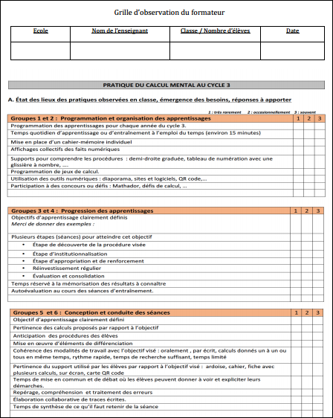
A préciser | Extraits de rapports.  LAUTRIC/PEPIN | Analyser, échanger et comparer éventuellement avec les anciens programmes | Collectif  Diaporama  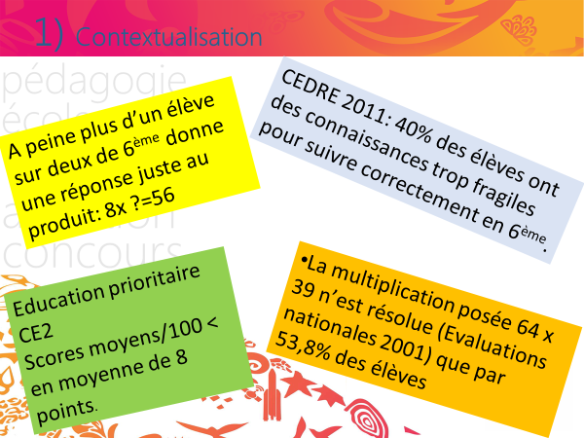
A préciser | Présenter la stratégie du plan académique de mathématique.  LAUTRIC/PEPIN | Ecouter, analyser, questionner+échanger | Collectif  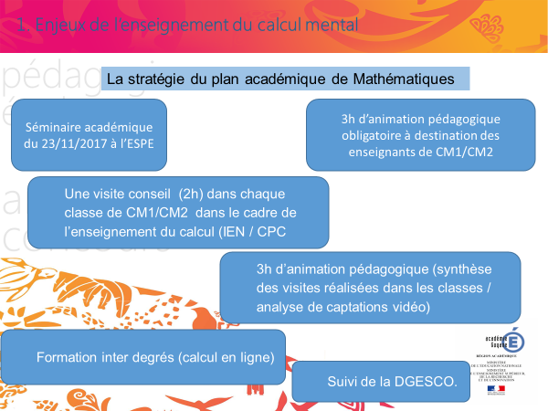
A préciser | Projeter des extraits du BO.  LAUTRIC/PEPIN | Analyser, échanger et comparer éventuellement avec les anciens programmes | Collectif  Diaporama  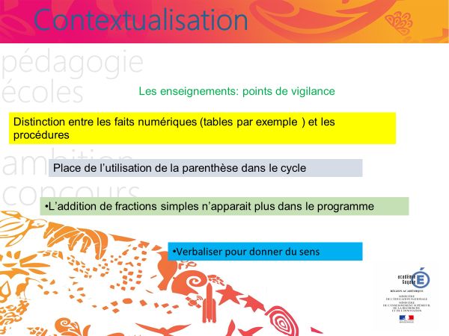
A préciser | Présenter le diaporama sur l’enseignement du calcul mental.  LAUTRIC /PEPIN | Observer, écouter et analyser+échanger | Collectif  Diaporama  
A préciser | Proposer de compléter des fiches réponses.  Demander de définir des objectifs d’apprentissage à partir d’extraits de productions d’élèves.  LAUTRIC/PORDIE/PEPIN | Se mettre en situation et donner une réponse à un calcul ou à un problème proposé (ex : 35x25=) / Echanges+analyses.  Analyser des productions proposées au regard des acquis et des erreurs des élèves  Exploiter les procédures utilisées par les élèves | Ateliers ou collectif. A définir  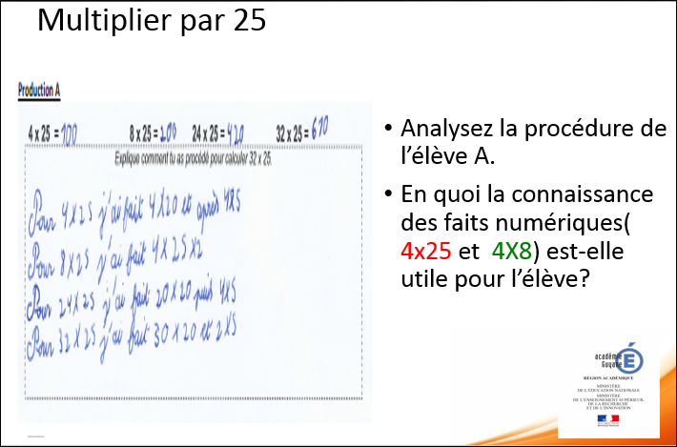  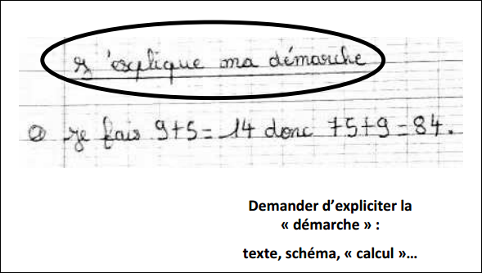
A préciser | Présenter les propriétés des opérations (commutativité, associativité)  LAUTRIC/ PEPIN | Consolider ses connaissances didactiques. | 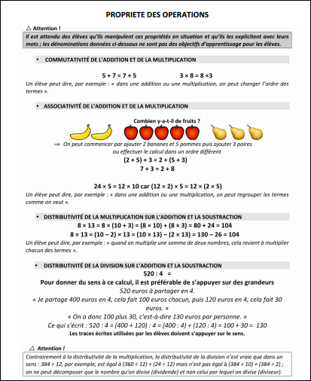
A préciser | Présentation de différentes procédures en calcul mental.  LAUTRIC/PEPIN | Echanger, débattre. | Collectif  Diaporama  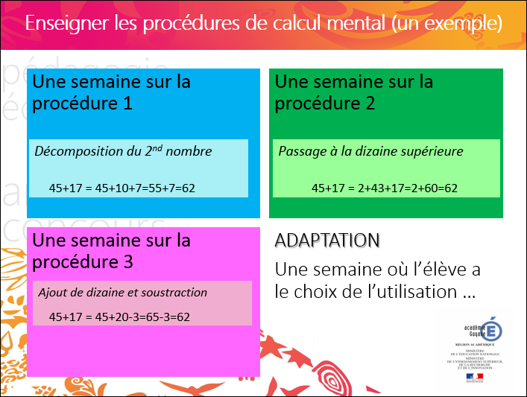
A préciser | Projeter la vidéo. | Visionner. | 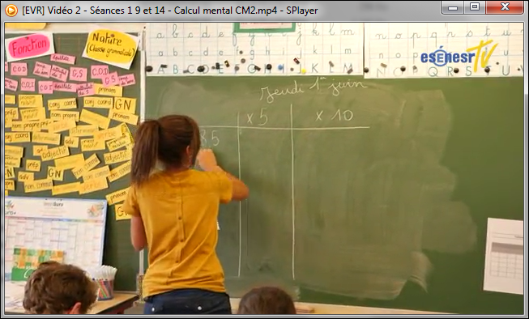  Collectif
A préciser | Demander aux collègues de dégager les différents moments de la procédure.  LAUTRIC/PEPIN | Analyser la vidéo. | Collectif  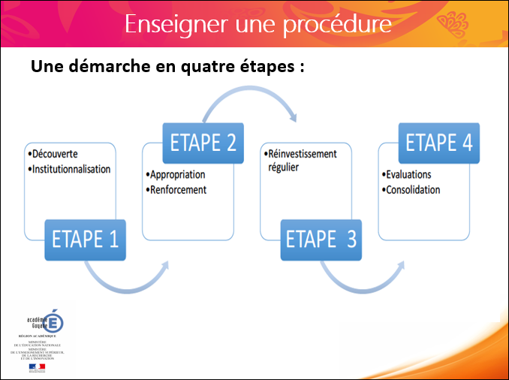
A préciser | Définir la notion de « faits numériques ».  Présenter les différents registres pour rendre disponible le fait numérique.  LAUTRIC/PEPIN | Ecouter, échanger, débattre. | Collectif  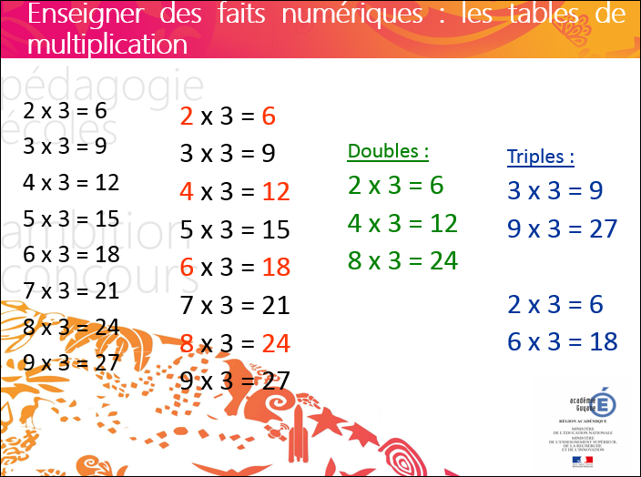
Phase de synthèse.
Le calcul mental et le numérique.
A préciser | Présenter globalement les logiciels de calcul mental les plus pertinents.  Questionner les collègues sur la plus-value pédagogique apportée par les logiciels.  PEPIN | Echanger, débattre. | Collectif
A préciser | Présentation de Calculatice.  PEPIN | Manipuler pour s’approprier le logiciel. | 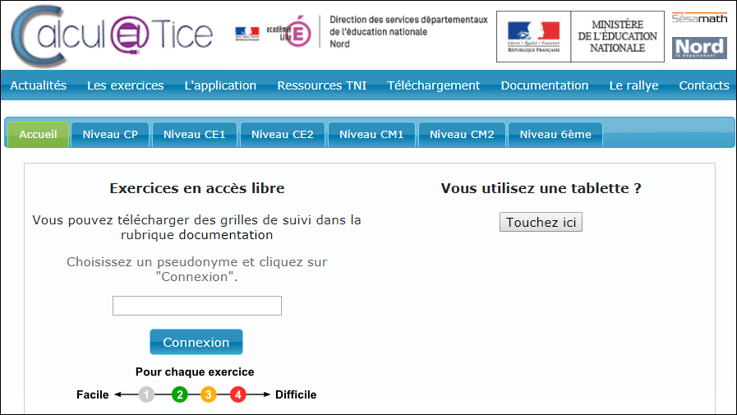  Tablettes de la CANOPE
A préciser | Présentation du Rallye mathématique de Calculatice.  PEPIN | Echanger.

Déroulé détaillé de la formation (Mardi 28 novembre et vendredi 1er décembre 2017 ).

Horaires | Activités des CPC | Activités du stagiaire | Support/organisation pédagogique
A préciser | Présenter le programme de la journée.
A préciser | Présentation d’activités de calcul mental au cycle 3  (Fiches outils).  LAUTRIC/PEPIN | Observer, analyser et échanger. | 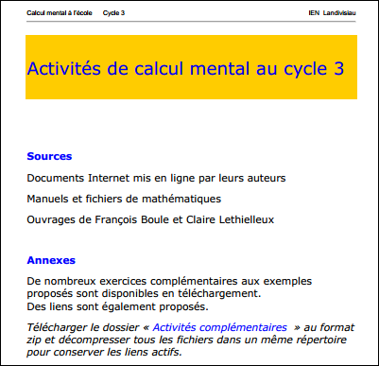  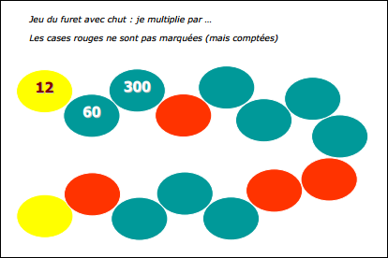  En atelier.
A préciser | Atelier de formation.  Demander de concevoir une suite de séance portant sur  « Multiplier des nombres par 25 » qui décline les 4 étapes de la démarche proposée en s ‘aidant si besoin des activités et exercices provenant de différents manuels.  Distribuer une fiche séquence/ groupes de 5.  LAUTRIC/PORDIE/PEPIN | Elaborer une séquence en calcul mental. | 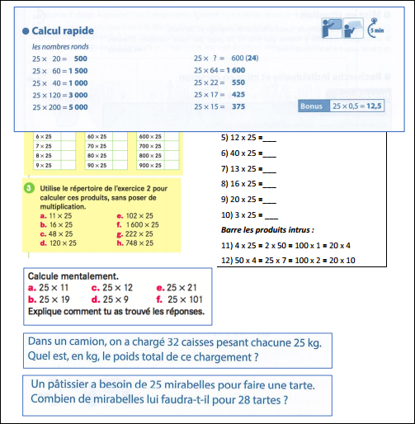  En atelier
A préciser | Restitution des travaux de groupe.  LAUTRIC/PORDIE/PEPIN | Exposer, échanger. | 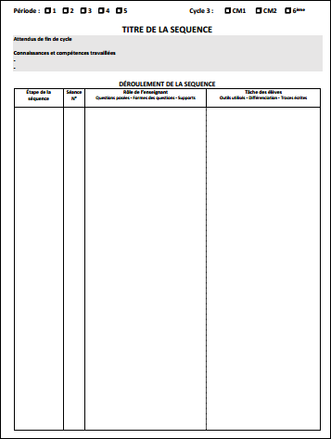  Collectif
A préciser | Présenter un exemple de séquence en calcul mental.  LAUTRIC/PEPIN | Observer, analyser et échanger. | 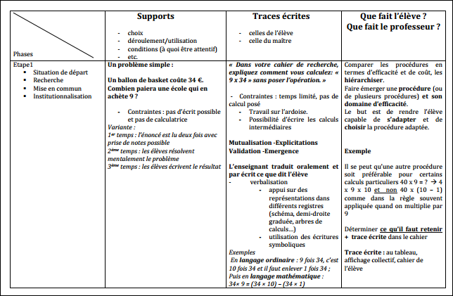  Collectif
A préciser | Présentation de progressions en calcul mental  LAUTRIC /PEPIN | Observer, analyser et échanger. | 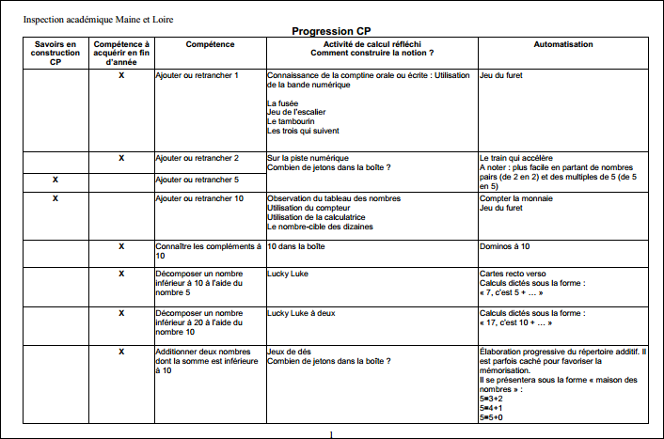
A préciser | Présentation du kit de ressources pédagogiques avec liens vers les sites de téléchargement.  LAUTRIC/PEPIN |  | 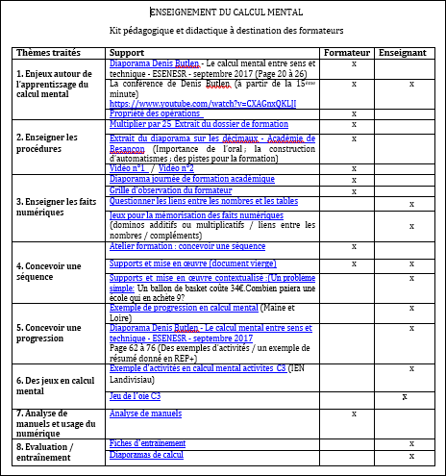
Le calcul mental et le numérique.
A préciser | Présentation du logiciel « Mathador ».  Plus-value pédagogique de cet outil numérique.  PEPIN | Manipuler pour s’approprier le logiciel. | 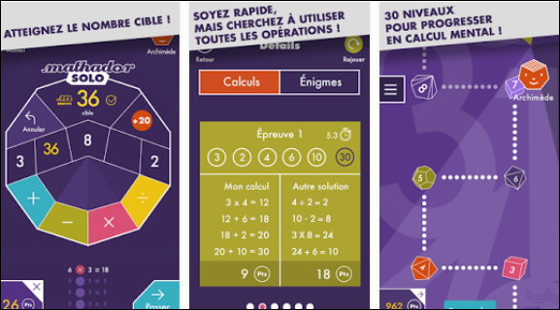
Synthèse/Bilan des 2 journées de formation.

